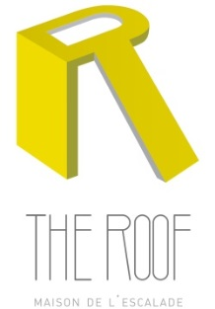

Le 27 Août 2018,

INITIATION ESCALADE

Mercredi 19 septembre de 13h30 à 16h30
et
Samedi 29 septembre de 10h à 14h

Le CDSA 29 en partenariat avec « Le Tremplin » Les Genêts d’Or et « the Roof » organise deux initiations à l’escalade de bloc le mercredi 19 septembre et le samedi 29 septembre au Roof - 6 rue augustin Morvan à Brest.
Les activités débuteront respectivement à 13h30 et 10h.

La licence 2017/2018 Sport Adapté est valable pour participer à cette journée

Ou

« Licence découverte » avec un certificat médical de moins de moins d’un an : 7€

Pas de frais d’inscription.

Merci de nous faire parvenir vos inscriptions avant le lundi 10 septembre à l’adresse suivante : ecouillard.tremplin@gmail.com

Cordialement

Elodie Couillard

Fiche d’inscription à retourner avant le 10 Septembre

Association :
Nom du responsable :
Portable :
Mail :
Nombre d’accompagnants :

Nombre de licence découverte : x 7€ = €
- (contre certificat médical obligatoire de moins d’1 an ! à donner le jour de la manifestation)

Nom | Prénom | Homme ou Femme | Date de naissance  Année/mois/Jour | N° Licence

